Совершённые экскурсии
№ | Дата | Место экскурсии | Количество участников
1 | 20.06.14 | Лесная зона на территории Берёзовского сельского поселения | 28
2 | 24.06.14 | Парк Жукова | 10
3 | 26.06.14 | Парк «Антошка» | 10

1.Экскурсия в лесную зону на территории Берёзовского сельского поседения
Экскурсия состоялась 20 июня 2014 г , где ребята познакомились с растительным миром Кемеровского района. Особенно обращали внимание на цветы, произрастающие в наших лесах, сделали фотоснимки.
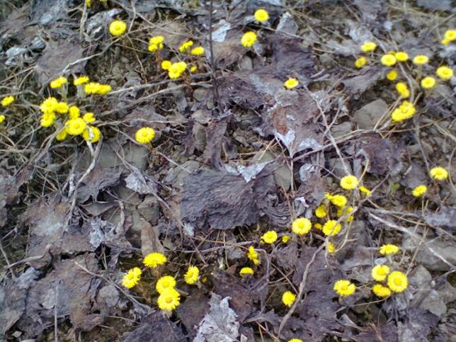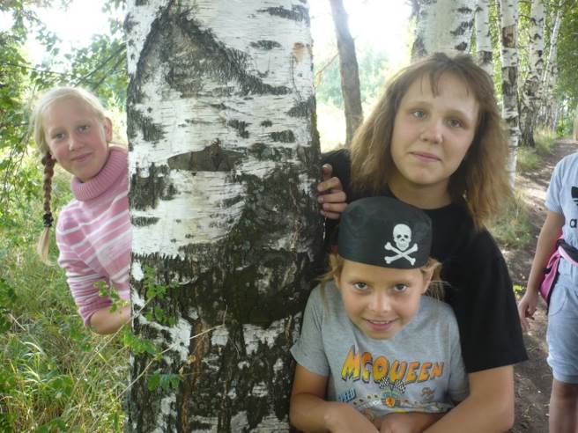
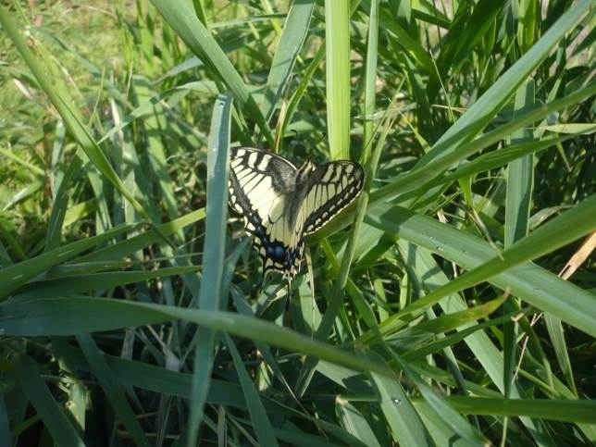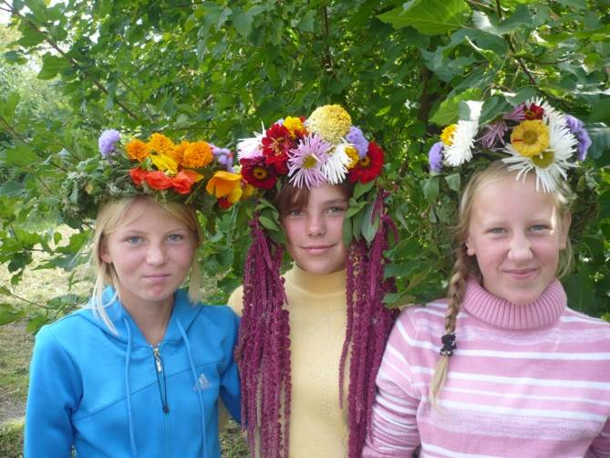

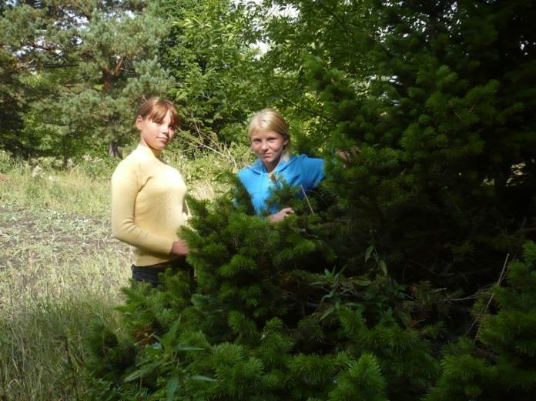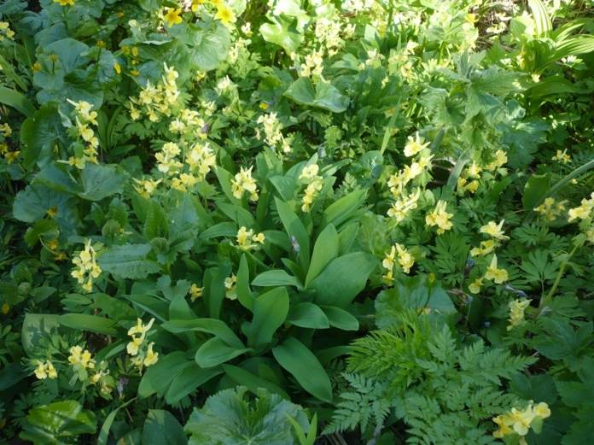
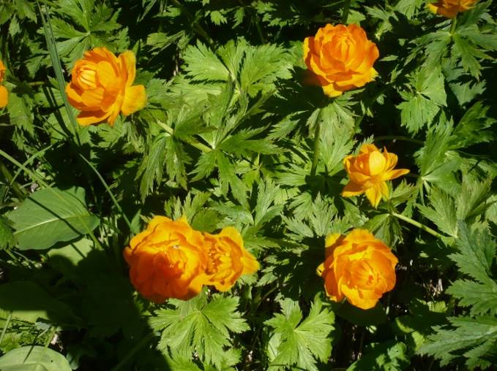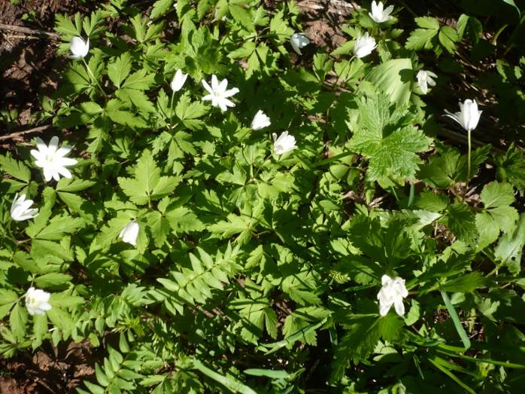
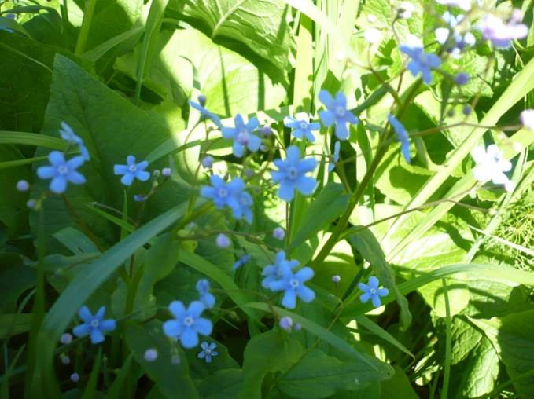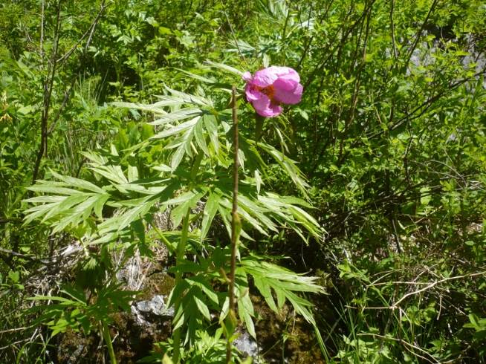

2. Экскурсия в парк Жукова состоялась 24 июня 2014 года. Она была посвящена теме «Мой любимый город», где ребята познакомились с военной техникой.

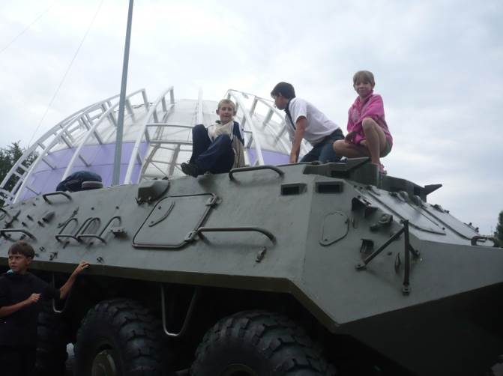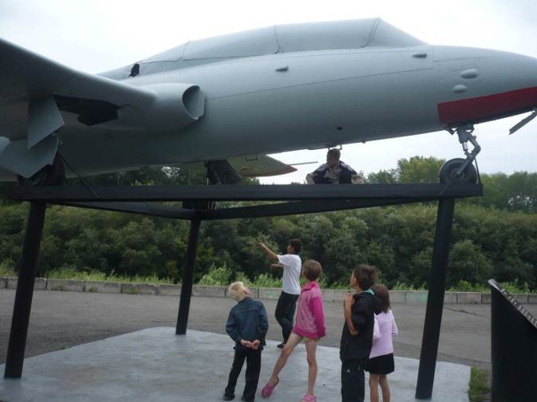

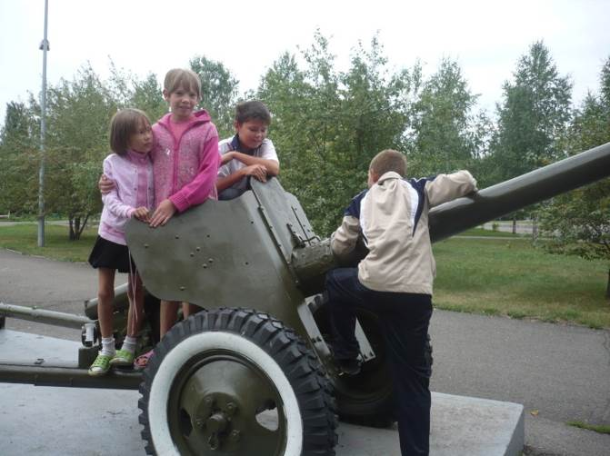
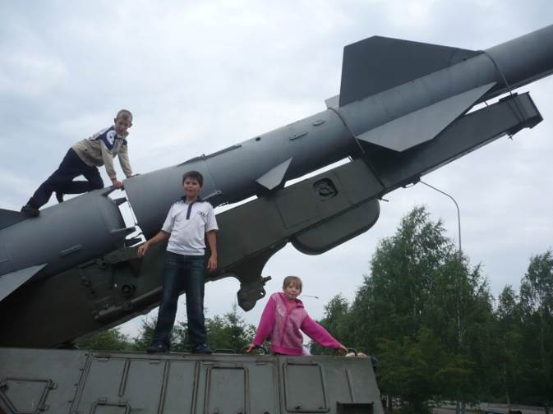

3. 26 июня 2014 года состоялась экскурсия в парк «Антошка» для детей с отклонениями в здоровье.
